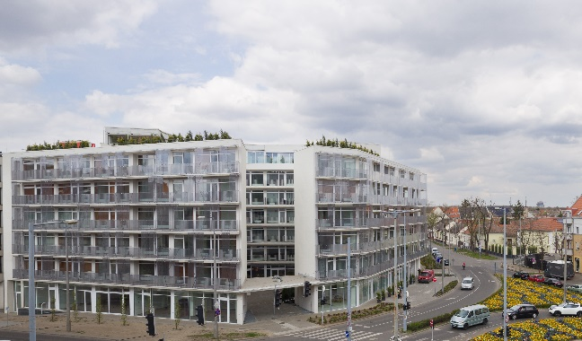
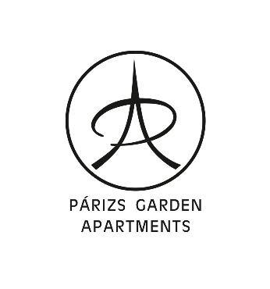

PÁRIZS GARDEN APARTMENTS HOTEL****

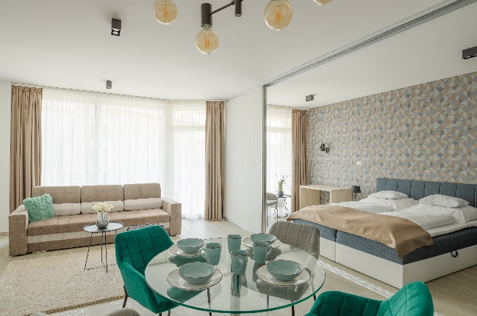
MDT 2022 SZÁLLÁSFOGLALÁSI ŰRLAP

Vendég neve : | 2022.09.15. ÉJ | 2022.09.16. ÉJ
Számlázási cím:

Superior Apartman Egyágyas elhelyezéssel
Superior Apartman Kétágyas elhelyezéssel
Parkolási igény esetén gépkocsi rendszáma

Dátum:

Párizs Garden Apartments Hotel****
4026 Debrecen, Hunyadi utca 24.
Tel.: 06 52/738738, Mobil: 30/4952419
E-mail: sales@parizsgardenapartments.hu,
info@parizsgardenapartments.hu
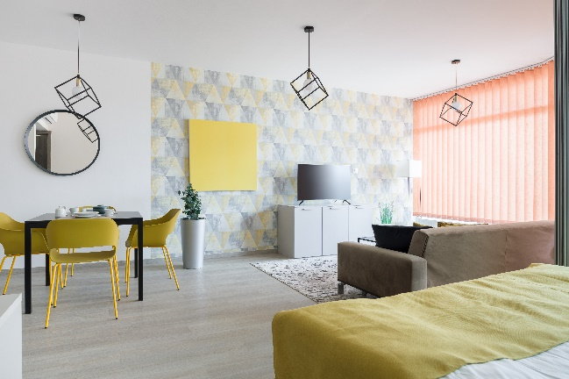
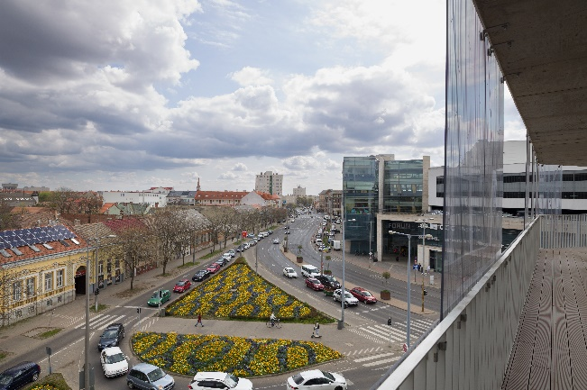
www.parizsgardenapartments.hu

